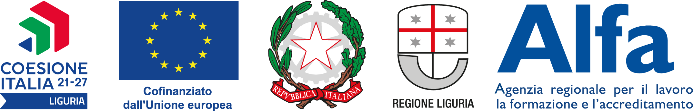

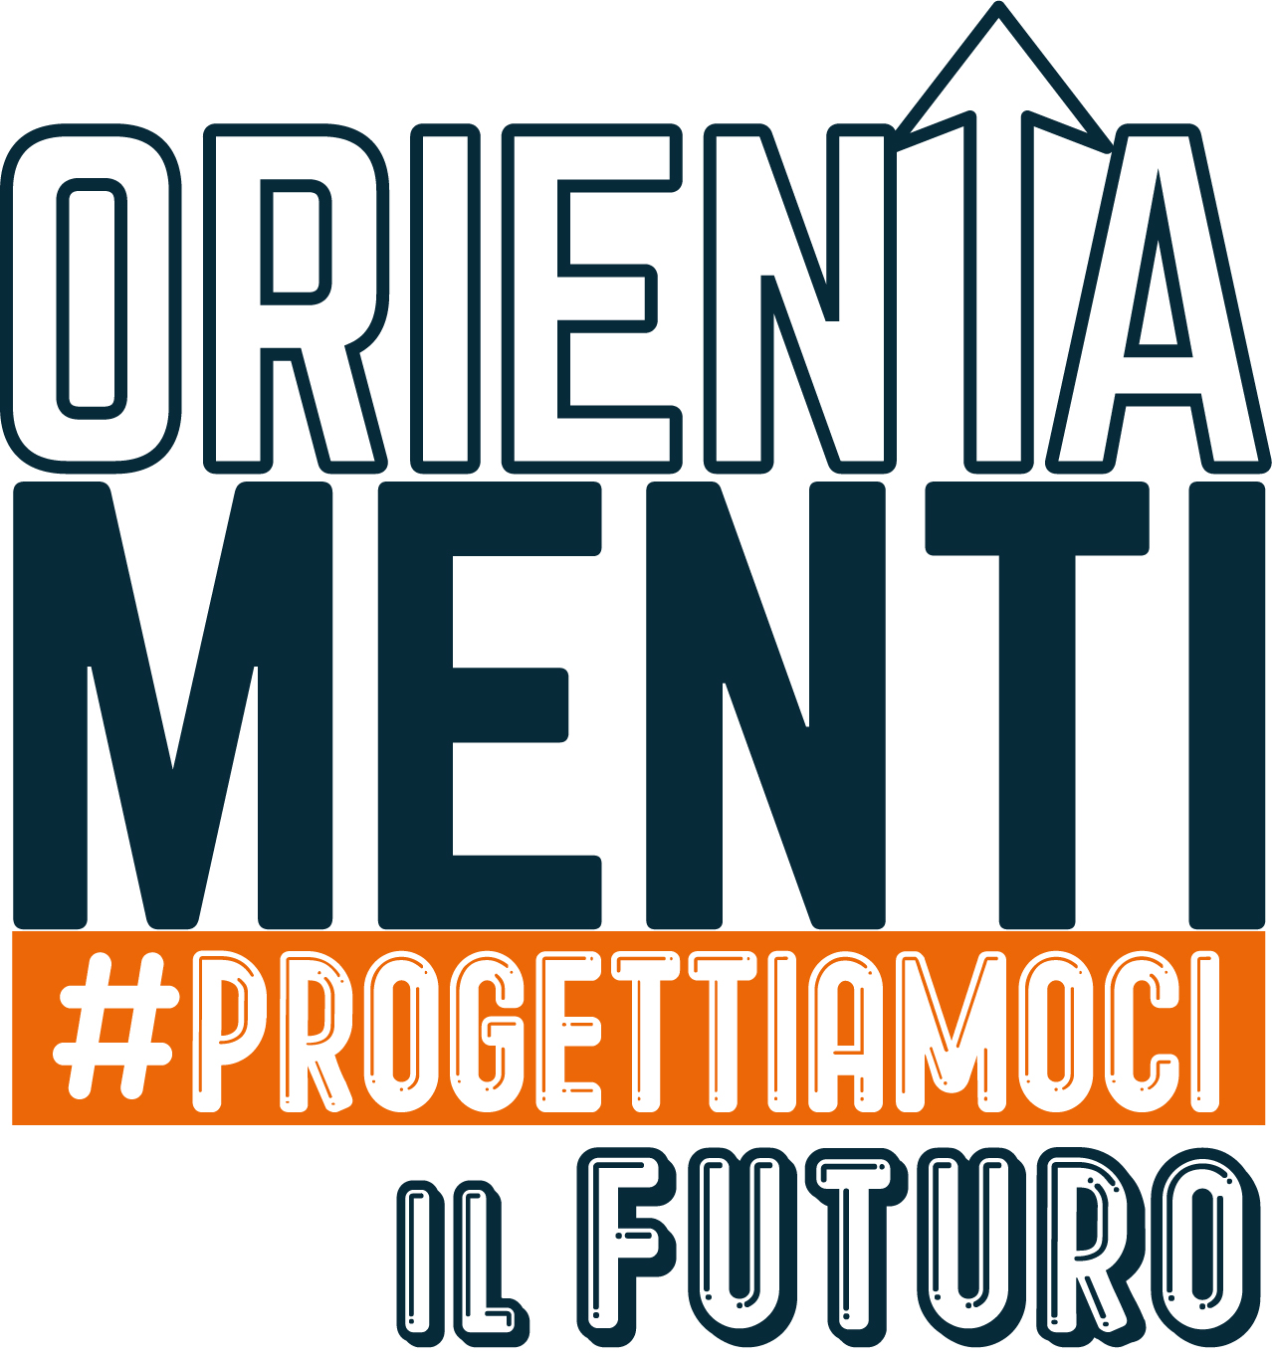 

Ai genitori degli studenti degli Istituti

di ogni ordine e grado

della Regione Liguria

**Oggetto: Webinar per genitori e famiglie**

*Gentilissimi,*

siamo lieti di informarVi che Orientamenti - #Progettiamocilfuturo, progetto di orientamento promosso da Regione Liguria, realizzerà, in collaborazione con il MIM - Ufficio Scolastico Regionale, alcune iniziative dedicate alle famiglie degli studenti liguri, confermando il proprio impegno a supporto alla genitorialità.

Gli incontri – completamente gratuiti – saranno realizzati online, utilizzando la piattaforma GoToWebinar. Di seguito il dettaglio delle iniziative:

**24 febbraio ore 18.00  
Le professioni STEM in Liguria**

*Evento realizzato in collaborazione con Camera di Commercio di Genova e Camera di Commercio Riviere di Liguria.*

Una mappa per scegliere il percorso giusto e un’analisi statistica delle richieste attuali del mercato. Un webinar per parlare con docenti e genitori di professioni STEM, del loro collegamento con i percorsi scolastici del territorio e con le richieste delle aziende della regione. Esperte delle Camere di Commercio presenteranno dati statistici aggiornati sulle richieste per figure professionali nell’ambito della tecnologia, innovazione, sostenibilità e digitalizzazione con un focus sulle professionalità più ricercate. Sarà inoltre presentata la guida “Fai la scelta giusta” pensata per offrire alle famiglie e ai docenti una mappa di collegamento tra le competenze più ricercate sul mercato e i percorsi di studio a livello locale.

**Giovedì 6 marzo ore 18.00**  
"**Social-mente connessi: i giovani nell'era digitale"**

*Evento realizzato in collaborazione con ASL4 Liguria*

Quanto è importante al giorno d'oggi appartenere alla cultura digitale e rimanere sempre connessi? Quanto si differenzia l'identità digitale dall'identità personale?

Una bussola per un uso consapevole di internet, tra rischi e benefici.

*Parleremo di questi temi con il Dott. Lazzari, il Dott. Biagi, e la Dott.ssa Palmisani Psicologi dell'Equipe Prevenzione della S.C. Dipendenze e Comportamenti d'Abuso della ASL4 Liguria.*

Gli incontri sono gratuiti e riconosciuti come attività formative per il personale docente (art. 1 c. 124 della legge 107/2015 e ai sensi del DM 797/2016. Ai docenti verrà rilasciato attestato di partecipazione.

Per partecipare è necessario iscriversi tramite il seguente link e successivamente riceverete il collegamento all’incontro: [www.progettiamocilfuturo.it/famiglie](http://www.progettiamocilfuturo.it/famiglie)

Per maggiori informazioni e per richiedere supporto è a disposizione la mail: [genitori@progettiamocilfuturo.it](mailto:genitori@progettiamocilfuturo.it)